ALGORITMA DAN PEMROGRAMA BAHASA C++
NAMA : Ahmad Fauzi
KELAS : XI RPL 2
- Berikut hasil projek PBGTM dengan menapilkan hasil nama dan Hello
word pada gambar di bawah ini:
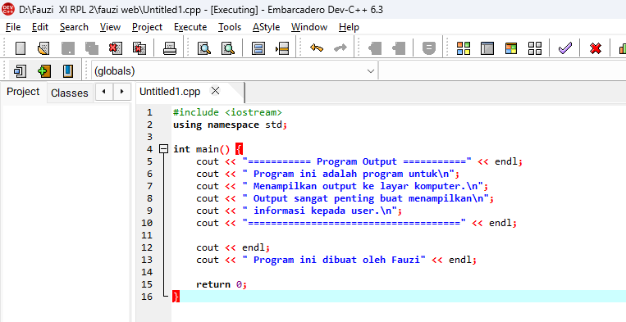

- Hasil Ouput bahasa pemerograman C++ nama keteranga data pribadi:
